铁路机务段占地面积大，部门众多，人员复杂，承担着车辆调度，维护，检修等重要任务，并且担负着货物运输，检验，储存等任务。因此，机务段的管理、安全保障是首要考虑问题。 利用先进的电视监控保安设备，可有效的加强对机务段的管理，直观及时的反映重要地点的现场情况，增强安全保障措施，如实地显示和记录各个场所现场图象资料。是机务段现代化管理的有力工具。 本系统保证各级图象清晰逼真，满足画面处理质量；绝对保证设备质量、系统稳定、控制可靠，可昼夜持续工作，并具有操作方便、易学易用的特点；满足；用户各种监控和控制功能。
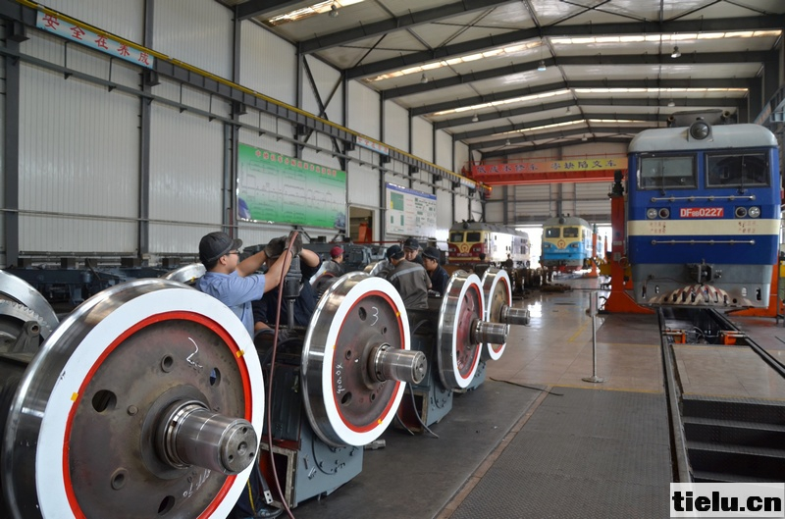
系统特点

采用先进数字化监控设备，功能齐全，操作简便；
基于现有局域网设备开发，在保证效果的前提下节约开支；
主控室通过计算机可以随时监视各监视点的情况并可回查录象资料；
可控制云台镜头的动作；
外装监视装置造型美观；
各分控室可监视和记录本地的图象资料，并可控制云台镜头的动作；
所有视频资料可保存于多种介质上，如CD-ROM，DVD；
整个系统具有一定的扩容能力；

系统组成

本系统主要以下各个部分构成:

1.ＴＭＳ机房总控室
2.检修调度室分控点
3.保卫股分控点
4.运用车间分控点
5.设备股分控点

每个分控点有前端摄像部分，信号传输部分，多媒体数字硬盘录象部分，供电部分等部分组成。 共设摄象点20个，摄象机接口56个。 下面分别介绍各分控点的组成及功能：

ＴＭＳ机房总控室
ＴＭＳ机房总控室内设置多媒体控制主机一台，通过局域网对各分控点的多媒体数字硬盘录象机进行控制，实现现场实时监视，云台镜头控制及录象资料查询等功能。
主机的CPU选用PIII 800以上，128M内存，显卡选用ATI LE， 32M显存。安装DVR5000系列网络分控软件，通过以太网访问各个分控点多媒体数字硬盘录象机的IP地址，实现监视图象的多路同时传送或单画面实时传送；可对云台镜头的所有功能进行实时控制；可按日期、时间、摄象机通道及报警记录对各路录象资料随时进行查询、回放、打印、存储等操作。
各个分控点的多媒体数字硬盘录象机可设置多级密码，限制访问权限，保证系统及录象资料的安全。多媒体控制主机可保存每个多媒体数字硬盘录象机的IP地址及访问密码。 软件界面友好，全鼠标操作，即时中文提示，方便操作

检修调度室分控：
前端摄像部分共设置5个室内全方位摄像点，分布于一号库，二号库，三号库，边跨库和配件库中，每个库中一个，均采用高清晰度彩色摄象机，保证图象清晰可辨；镜头为１０倍变焦，可变倍、变焦；加装室内防护罩，加强对摄象机和镜头的保护；室内云台可进行全方位旋转；解码器将来自多媒体数字硬盘录象机的控制信号转变为电平信号，实现对云台镜头的控制。
传输部分就是系统图象信号、控制信号的通道。在本分控点中，所有前端摄像机到分控室的距离均不超过1000米，采用75Ω-5同轴电缆传输视频信号即可满足要求；系统控制信号采用两芯屏蔽双绞线传输。 对图象信号的传输重点要求在信号经过传输系统后，不产生明显的噪声、失真，保证原始图象信号（从摄象机输出的图象信号）的清晰度和灰度等级没有明显下降。
多媒体数字硬盘录象部分采用韩国DVR-5016型16路硬盘录象主机，实现对５个摄象点的实时监视，云台镜头的控制及录象资料的保存。并根据要求留下一定的扩展接口．
对前端设备的供电采用集中供电方式。由中央控制室通过电源线分别向位于前端设备供应AC220V电源；在前端由解码器向摄像机提供DC12V稳压电源。
保卫股分控：
前端摄像部分共设置７个摄像点。其中卸油台，西门卫，东门卫和闸楼各设置室外全方位摄象点，采用高清晰度彩色摄象机，保证图象清晰可辨；镜头为１０倍变焦，可变倍、变焦；并加装全天候云台护罩一体机，可进行全方位旋转并加强对摄象机和镜头的保护；室外解码器将来自多媒体数字硬盘录象机的控制信号转变为电平信号，实现对云台镜头的控制。南门安装高清晰度彩色摄象机；镜头选用手动变焦镜头；加装室外防护罩。财务和财科安装高清晰度彩色摄象机；镜头选用手动变焦镜头；加装室内防护罩
在本分控点中，前端摄像机到分控室的距离长短不一，不超过1000米的监控点，采用75Ω-5同轴电缆传输视频信号即可满足要求；系统控制信号采用两芯屏蔽双绞线传输。超过1000米的监控点采用光缆传输。
多媒体数字硬盘录象部分采用韩国DVR-5016型16路硬盘录象主机，实现对7个摄象点的实时监视，云台镜头的控制及录象资料的保存。并根据要求留下一定的扩展接口．
对前端设备的供电采用集中供电方式。由中央控制室通过电源线分别向位于前端设备供应AC220V电源；在前端由解码器或12V稳压器向摄像机提供DC12V电源。
运用车间分控：
前端摄像部分共设置5个摄像点。其中调度室和待客室为室内全方位摄象点，采用高清晰度彩色摄象机，保证图象清晰可辨；镜头为１０倍变焦，可变倍、变焦；加装室内防护罩，加强对摄象机和镜头的保护；室内云台可进行全方位旋转；解码器将来自多媒体数字硬盘录象机的控制信号转变为电平信号，实现对云台镜头的控制。
整备线1，整备线2和小油品发放处设置室外全方位摄象点，采用高清晰度彩色摄象机，保证图象清晰可辨；镜头为１０倍变焦，可变倍、变焦；并加装全天候云台护罩一体机，可进行全方位旋转并加强对摄象机和镜头的保护；室外解码器将来自多媒体数字硬盘录象机的控制信号转变为电平信号，实现对云台镜头的控制。
在本分控点中，所有前端摄像机到分控室的距离均不超过1000米，采用75Ω-5同轴电缆传输视频信号即可满足要求；系统控制信号采用两芯屏蔽双绞线传输。
多媒体数字硬盘录象部分采用韩国DVR-5016型16路硬盘录象主机，实现对5个摄象点的实时监视，云台镜头的控制及录象资料的保存。并根据要求留下一定的扩展接口．
对前端设备的供电采用集中供电方式。由中央控制室通过电源线分别向位于前端设备供应AC220V电源；在前端由解码器向摄像机提供DC12V电源。
设备股分控点：
前端摄像部分共设置3个摄像点。其中工具发放和工具借还室为室内摄象点，采用高清晰度彩色摄象机，保证图象清晰可辨；镜头为手动变焦镜头；加装室内防护罩，加强对摄象机和镜头的保护。锅炉房为室内全方位摄象点，采用高清晰度彩色摄象机，保证图象清晰可辨；镜头为１０倍变焦，可变倍、变焦；室内云台可进行全方位旋转；解码器将来自多媒体数字硬盘录象机的控制信号转变为电平信号，实现对云台镜头的控制。
在本分控点中，所有前端摄像机到分控室的距离均不超过1000米，采用75Ω-5同轴电缆传输视频信号即可满足要求；系统控制信号采用两芯屏蔽双绞线传输。
多媒体数字硬盘录象部分采用韩国DVR-5008型8路硬盘录象主机，实现对3个摄象点的实时监视，云台镜头的控制及录象资料的保存。并根据要求留下一定的扩展接口．
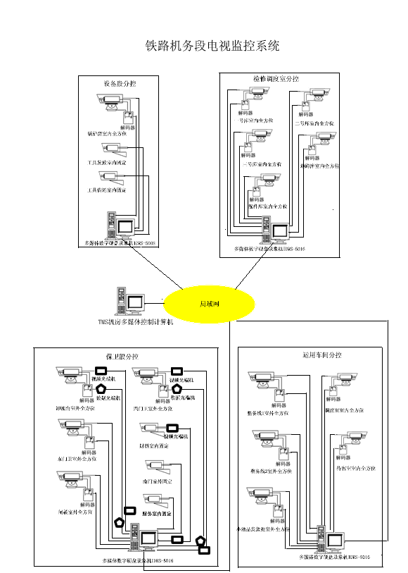
对前端设备的供电采用集中供电方式。由中央控制室通过电源线分别向位于前端设备供应AC220V电源；在前端由解码器或12V稳压器向摄像机提供DC12V电源。

系统图如右图所示

